中科安全科技有限公司
文件編號：FC0704
制訂日期：99.08.23
修訂日期：00.08.23
版 次：第一版
建廠安全網 公告 標準作業程序
為使工安人員，公告資訊予使用者知悉
一、適用範圍
適用建廠安全網之公告系統。
二、權責
2.1 工安公告前，務必確認公告內容無誤。
2.2 工地主任須檢查公告是否合適，避免公告錯誤，造成使用者不便。
三、公告之程序
3.1 公告區域簡介
新增後的公告紀錄，會在首頁的出現相關鏈結，供使用者瀏覽（參見如下圖）
目前公告分為三個種類：
a. 最新管理規定
b. 下載區
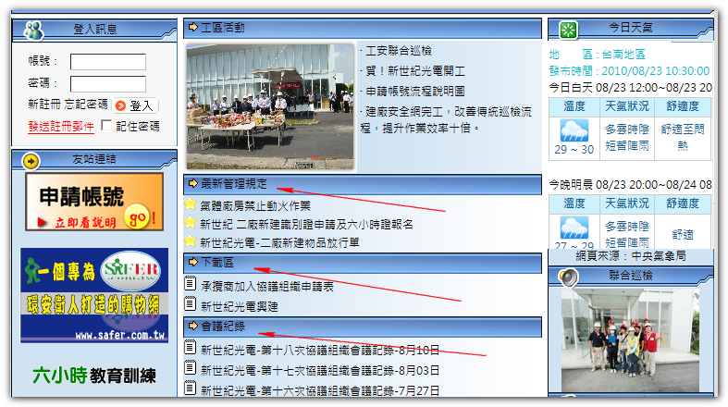
c. 會議紀錄

3.2 登入後→文書管理系統→公告系統
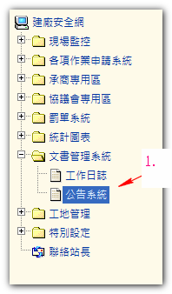
3.3 點選「新增」鏈結
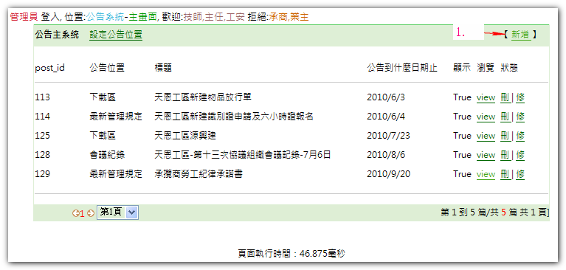
註：公告系統，若要修正，請在下圖按「修改」鏈結

3.4 填寫相關欄位
(1) 公告位置
(2) 標題名稱
(3) 是否顯示，如選「否」，則會關閉該公告
(4) 內文區如欲插入圖片(jpg,gif,png)，請按 4
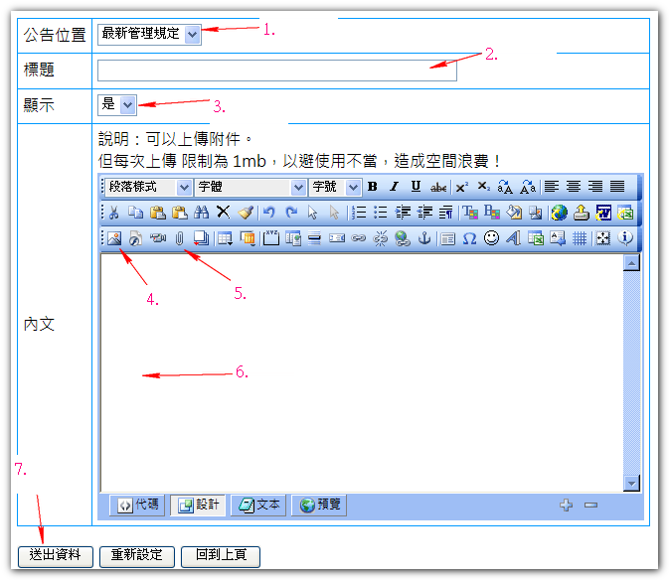
(5) 內文區如欲插附件(zip,rar,doc,xls,ppt)，請按5
(6) 內文區，輸入文字敘述
(7) 按下「送出資料」。

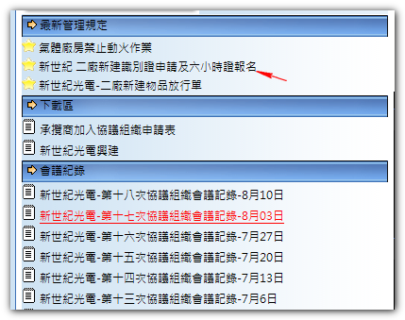
3.5 當會員登入網站，首頁會出現公告之鏈結，例如：使用者點選下圖紅色箭頭鏈結。

3.6 就會出現公告的內文，還有相關附件的鏈結。
